**寄　附　申　込　書**

※「母校応援ふるさと寄附金事業」は別の寄附申込書をご利用ください。

鹿児島市長　殿

下記のとおり寄附を申し込みます。　　　　　　　　　　　　　　　　　　年　　月　　日

|  |  |
| --- | --- |
| 住　　所 | 〒 |
| ふりがな |  |
| 氏　　名 |  |
| 電話番号 |  |

**１　寄附の金額**　　　　　　　　　　　　　　円　（うち、お礼の品なしの金額　　　　　　　　　　　円）

**２　寄附の使い方**　　応援したい取組に✓をつけてください（複数選択も可）。※詳細は裏面参照

|  |  |
| --- | --- |
| **☐** (1) 信頼とやさしさのある　共創のまち | **☐** (5) 豊かな個性を育み未来を拓く　誇りあるまち |
| **☐** (2) 自然と都市が調和した　うるおいのあるまち | **☐** (6) 質の高い暮らしを支える　快適なまち |
| **☐** (3) 魅力にあふれ人が集う　活力あるまち | **☐** (7) 使い方の指定なし |
| **☐** (4) 自分らしく健やかに暮らせる　安心安全なまち | ※下記はお礼の品なしの寄附をする場合のみ選択できます |
|  | **□** あつまれ鹿児島ファンディング！鹿児島市ふるさと寄附金事業 |
|  |  |

**３　お礼の品**希望される品をお選びいただき、申込番号等を記入してください。

（お礼の品は、随時更新中です。最新の情報は<https://www.furusato-tax.jp/city/product/46201>をご覧ください）

※　薩摩切子、大島紬等をお選びの方は、色の指定が必要です。

※　お礼の品を希望されない場合は、希望しないの欄に✓をつけてください。

※　お礼の品のお届けは、寄附ご入金後、約２か月以内のお届けとなります。（一部を除く）

|  |  |  |  |
| --- | --- | --- | --- |
| 申込番号 | お礼品名 | 備考  （色指定等） | お届け先（お届け先が申込者の場合は記入不要） |
|  |  |  | [お名前] 　　　　　　　　　　　　[ふりがな]  [住所]〒  　　　　　　　　　　　　　　　　 [TEL] |
|  |  |  | [お名前] 　　　　　　　　　　　　[ふりがな]  [住所]〒  　　　　　　　　　　　　　　　　 [TEL] |
|  |  |  | [お名前] 　　　　　　　　　　　　[ふりがな]  [住所]〒  　　　　　　　　　　　　　　　　 [TEL] |
|  |  |  |  |
| お礼の品を希望しない | |  | ※「あつまれ鹿児島ファンディング！鹿児島市ふるさと寄附金事業」のみを選択された方は  「お礼の品を希望しない」に✓をつけてください。 |

**４　ふるさと納税ワンストップ特例制度**（注）**の申請**　　　**〔**　希望する　・　希望しない　**〕**

（注）「希望する」に○をつけただけでは、申請とはなりません。後日､「寄附金税額控除に係る申告特例申請書」を送付しますので、記入、必要書類を添付の上、鹿児島市にご提出ください。

〔生年月日〕　　　　　　　年　　月　　日

**５　鹿児島市への応援メッセージなど自由にご記入ください。**

|  |
| --- |
|  |

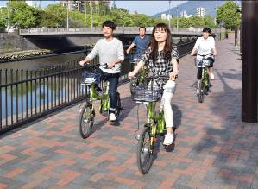

鹿児島市ふるさと納税サポートセンター

〒897-0005　鹿児島県南さつま市加世田麓町15-18

　電　話　050-5443-0280　　　ＦＡＸ　050-3737-6588

メール：support@kagoshima.furusato-lg.jp

**鹿児島市の６つの基本目標**

**１　信頼とやさしさのある　共創のまち**

● 地域社会を支える協働・連携の推進　● シティプロモーションの推進

● 自主的・自立的な行財政運営の推進　● 誰もが個性と能力を発揮

● 多角的な連携・交流の推進 できる地域社会の形成

（事業例）不動産団体との連携による町内会加入強化事業、マグマシティ推進事業

行政手続DX 推進関連事業、かごしま移住支援・プロモーション事業　等



高校生海外留学支援事業



**２　自然と都市が調和した　うるおいのあるまち**

● ゼロカーボンシティかごしまの推進　● 人と自然が共生する都市環境の構築

● 循環型社会の構築　　　　　　　　　● 生活環境の向上

（事業例）食品ロス削減推進計画策定事業、

みんなで取り組むごみ減量ＰＲ事業、花と緑のハーモニー事業　等

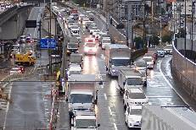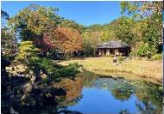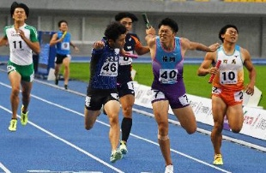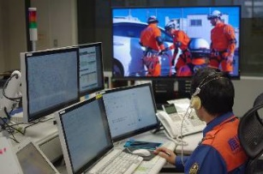

**寄附申込書等については、ホームページよりダウンロードしてください。**

みんなで目指す

渋滞解消プラン策定事業

山紫水明の玉里邸庭園

再生事業

特別国民体育大会等

開催事業

現場中継システム

整備事業

甲突川千本桜再生

プロジェクト事業

**６　質の高い暮らしを支える　快適なまち**

● 機能性の高い都市空間の形成

● 暮らしやすい生活基盤の構築

● 市民活動を支える交通環境の充実

（事業例）歩いて楽しめるまちづくり推進事業、まちなか夜間景観形成事業

公共交通不便地における持続可能な交通手段調査検討事業　等

**５　豊かな個性を育み未来を拓く　誇りあるまち**

● 少子化対策・子育て支援の推進

● 子どもの健やかな成長への支援 ● 生涯学習の充実

● 学校教育の充実 　　　　　　　 ● 市民文化の創造

（事業例）保育所等の待機児童解消対策関連事業、不妊治療費助成事業

桜島地域学校規模適正化推進事業、寺山炭窯跡リビングヘリテージ事業　等

**４　自分らしく健やかに暮らせる　安心安全なまち**

● 高齢化対策の推進 　　　● 生活の安全性の向上

● 地域共生社会の実現　　　　　　　　● 命を守る危機管理・

● 健康・医療の充実 　　 　防災力の向上

（事業例）チームオレンジ設置運営支援事業、地域福祉館等Ｗｉ－Ｆi 設置事業

１１９番映像通報システム整備事業、盛土等規制関連事業　等

**３　魅力にあふれ人が集う　活力あるまち**

● 地域特性を生かした観光・交流の推進

● スポーツ交流・振興の推進　　　　　● 中心市街地の活性化

● 地域産業の活性化 ● 農林水産業の振興

（事業例）インバウンドＶ字回復プロジェクト関連事業

ｅスポーツ促進事業、未来のＩＣＴ人材育成事業　等

● 母校応援ふるさと寄附金事業

　（玉龍高・商業高・女子高）

〔教育委員会総務課　℡：099-227-1922〕

● あつまれ鹿児島ファンディング！

鹿児島市ふるさと寄附金事業

〔東京事務所　℡：03-3262-6684〕

**その他の取組み ※下記２事業はお礼品なしの寄附のみが充てられます。詳細は各課へお問い合わせください。**

**５　学ぶよろこびが広がる誇りあるまち**

● 生きる力を育み、学びを支援する教育環境の充実

● 市民文化・スポーツの振興

● 男女共同参画社会の推進

国際理解教育の推進事業

